Приложение 1

Анкета-заявка
на участие
в XII Всероссийском заочном конкурсе учебных проектов
в образовательной области «Технология» имени М.И. Гуревича

1. Фамилия, имя, отчество автора проекта (полностью)

Черных Роман Сергеевич

2. Фамилия, имя, отчество руководителя проекта (полностью)
Красикова Светлана Владимировна

3.Тема проекта «Домашние тапочки из старых джинс для дачи»

4. Адрес образовательной организации
Индекс 618416 область (край\округ) Пермский край
город Березники улица Ломоносова дом 104
федеральный телефонный код города 834242 телефон/факс 278693
e-mail (автора или руководителя) 03-05-1970@list.ru (указать обязательно)

Дата заполнения 22. 04. 2019

Проект
«Домашние тапочки из старых джинс для дачи»
Автор: Черных Роман 8 г класс
Руководитель: Красикова Светлана Владимировна
Муниципальное Бюджетное Образовательное Учреждение
«Школа №7 для обучающихся с ОВЗ»
Пермский край, г. Березники

Проект
«Домашние тапочки из старых джинс»
Проблема: изготовление тапочек для ношения на даче, тапочки изготавливаются из старых джинс.
Использование вторичного сырья и материалов экономит первичные сырье и материалы, капиталовложения, трудовые затраты, энергию, способствует снижению отходов. Расширение переработки вторичного сырья способствует решению экологической проблемы, поскольку загрязнение отходами окружающей среды резко снижается, одновременно высвобождаются большие территории, ранее занятые под свалки.
Крохотным вложением в переработку вторсырья, будет использование старых вещей для изготовления тапочек в стиле «хендмей», а именно переработка старых, поношенных джинс, кусков линолиума.
Цель: Сэкономить новую ткань для изготовления тапочек, путём использования вторичного сырья – старых джинс, тем самым получить удобные недорогостоящие тапочки для дачи.
Задача:
Изготовить удобную, практичную домашнюю обувь – тапочки из старых, поношенных джинс.
Объект работы - домашние тапочки.
Гипотеза: удобны ли тапочки для ношения на даче.

Технологическая карта изготовления тапочек.
№ | Операция | Фотография | Инструменты и приспособления
1. | Распороть старые джинсы | 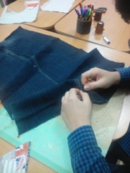 | Распарыватель
2. | Разутюжить швы. | 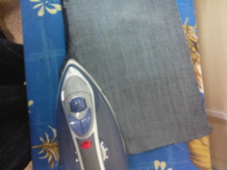 | Утюг
3. | Перевести лекало тапочек на ткань. | 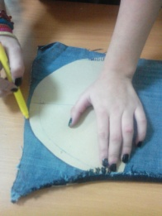 | Маркер, лекало
4. | Вырезаем детали тапочек. | 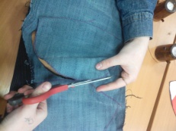 | Ножницы
5. | Выкраиваем и примётываем декоративный цветочек. | 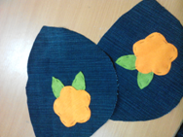 | Ножницы, игла
6. | Окантовываем срез союзки тапочка. | 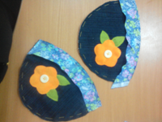 | Ножницы, игла
7. | Прикалываем и примётываем союзки тапочек к стелькам. | 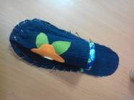 | Швейные булавки, игла
8. | Окантовываем срез стельки. | 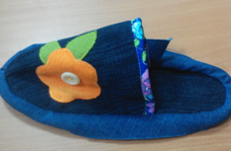 | Игла
9. | Приклеиваем заготовку тапочек к куску старого линолеума, вырезаем подошву. | 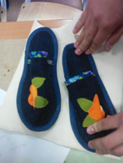  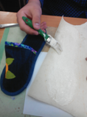 | Ножницы, клеевая кисть.
10. | Пришиваем подошву, убираем излишки подошвы.

Результат: готовые тапочки.
Экономия материала для тапочек: новый текстиль на союзку и стельку – 50см, новая хлопчатобумажная ткань для подкладки союзки и окантовочной бейки – 50 см, пласт резины для подошвы – 30 см.
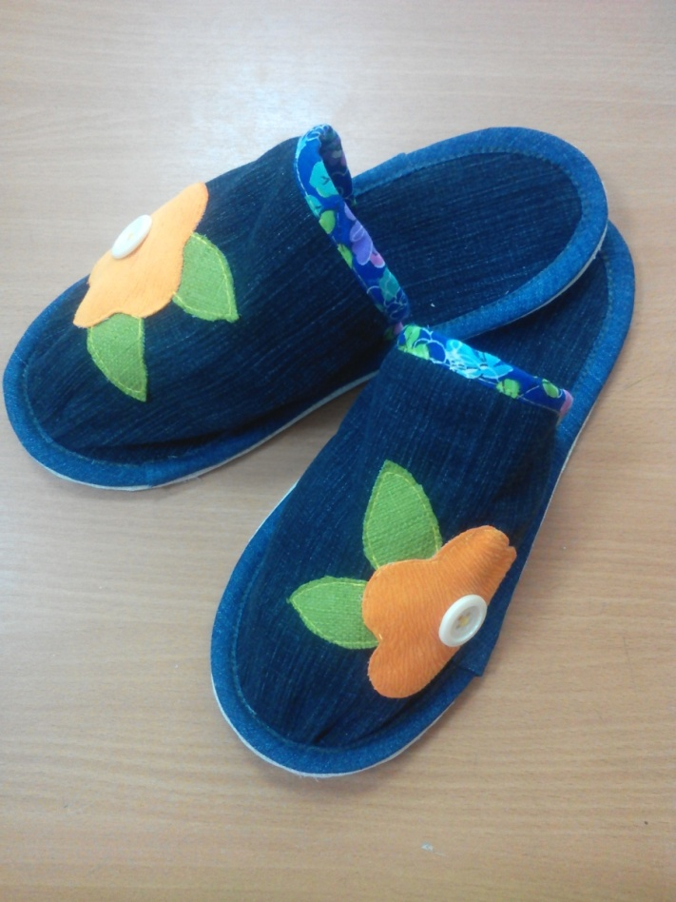
Вывод: изготовленные тапочки из старых джинс удобны для носки на даче, они не громоздки, мягкие, лёгкие, их не жалко оставить на даче до следующего летнего сезона.

